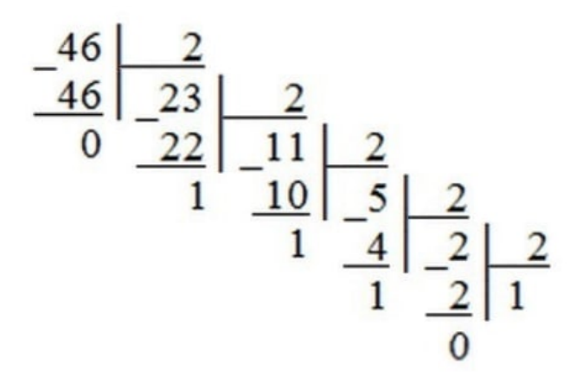
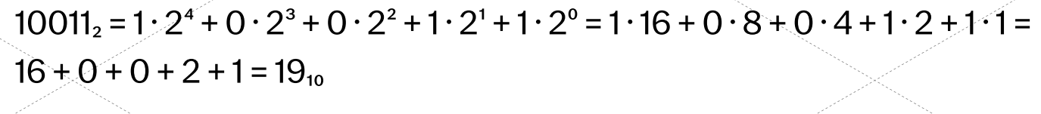
1)

2)
3)
4)
5)

6)
7)

8)

9)


10)
